816地下核工程
巴蜀中学初2025届6班 曾梓屹
今年国庆节，我来到了位于重庆市涪陵区的白涛镇，在那涛涛的乌江边，巍巍的武陵山下，埋藏着一座巨大的地下核设施，也是如今解密的最大的人造洞体——816地下核工程。
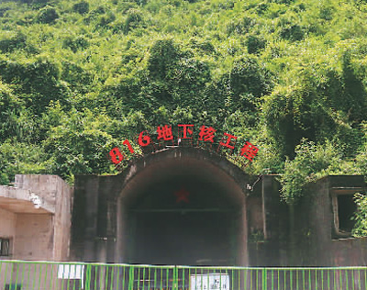
816地下核工程总建筑面积10.4万平方米，大型洞室有18个，道路、导洞、支洞、隧道及竖井等达到130条，所有洞体的轴向线长叠加达20余公里，其中，最大洞室高达79.6米，侧墙开挖跨度为25.2米，拱顶跨度为31.2米，面积为1.3万平方米。这样"洞中有楼、楼中有洞，洞中有河"的工程设计在1978年曾获国家科技大会奖集体奖，入选"中国工业遗产保护名录"。

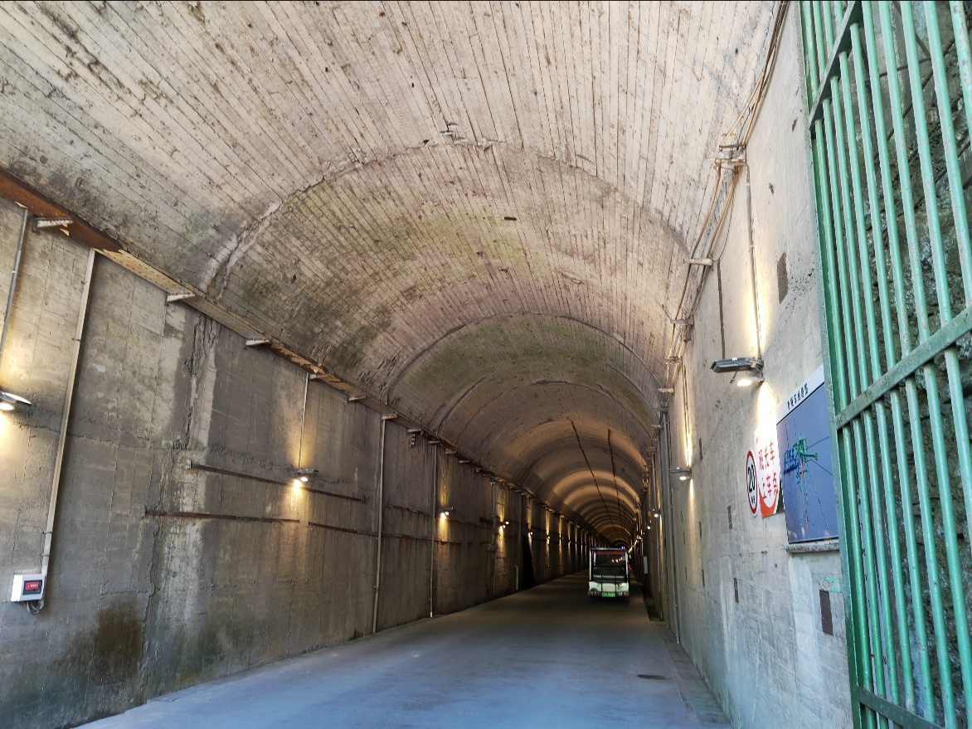
816工程规划生产核燃料，816厂的核反应堆为石墨水冷反应堆，是生产、发电两用的洞内工程。洞体工程除了反应堆部分，还有另一重要组成部分--核废料处理部分，包括废水、废燃料棒等有污染废物的处理。
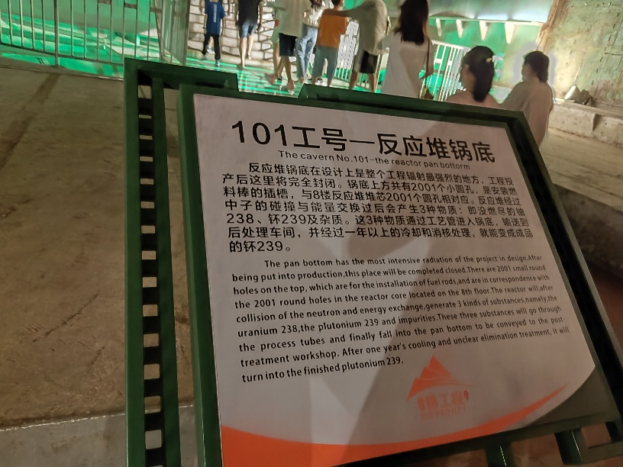
上个世纪60年代，前苏联对中国进行核威胁，中央决定在三线腹地建设第二个核原料工业基地，要求靠山进洞。经过反复研究，中央选定在涪陵白涛镇的大山里建设816核工厂。该工程1967年开工， 1984年停工。2010年4月作为景区开放。
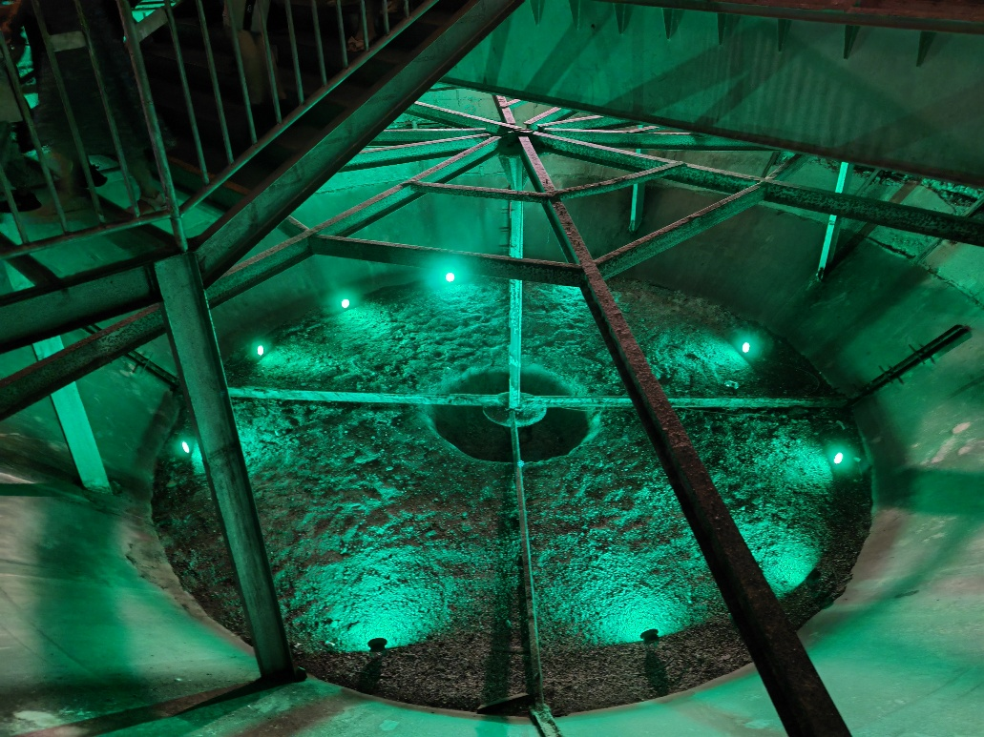
为了建造这项工程，近6万人聚集在一起，在遥远的年代，靠着双手与简陋的工具，凭借着一份愚公移山的精神，让这座平凡的山体变为了沉默的史诗。致敬这些平凡的人们，更致敬这些伟大的共和国英雄们。


